#### 第2课 内存基础

1. arm v8 物理内存划分是64位，虚拟地址是32位？
2. 中断向量表：Vector ：0xffff0000-0xffff1000.开始复位时候中断向量表是在低地址0，为了和user space划分，后来设置到高端去了。
3. V7开了LPAE，TTBR0（0-3g物理地址），TTBR1（3g物理地址以上）。V8如下

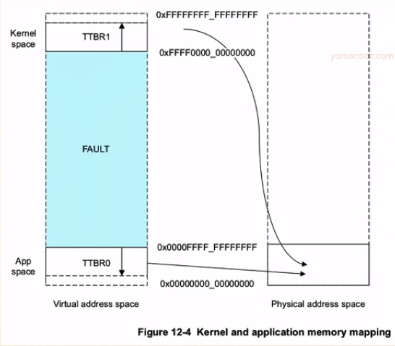

#### 3课 NEON和SIMD

1. 浮点数运算的支持，加密。单指令多周期

#### 4课 securty和tructzone

#### 5课 调试

1. 中断类型：SGI：核间通信。

PPI: cpu 自己的私有中断;

SPI:

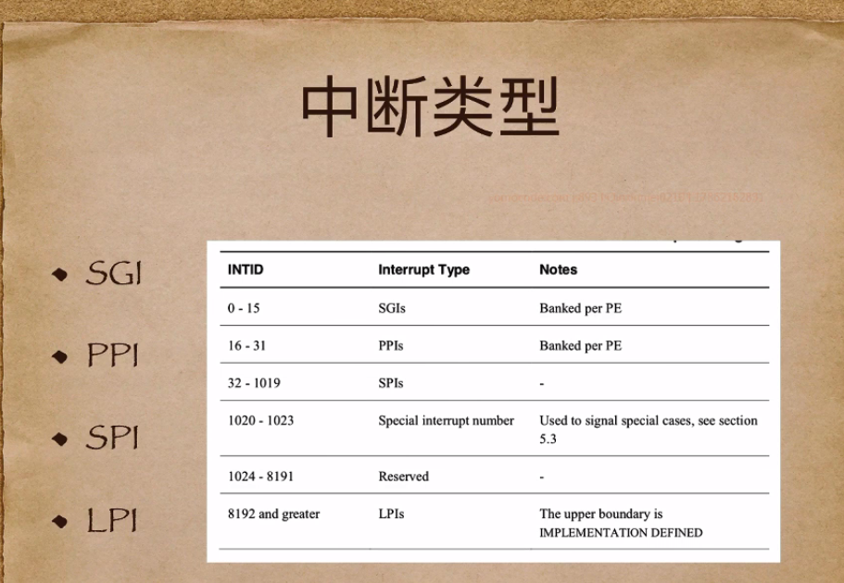

Ppi中断，每个cpu自己的时钟中断。为啥有2个timer呢？

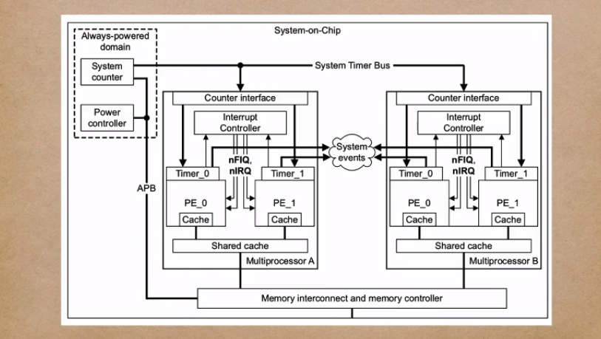

多核

1. smp 对称多核，每个核看到的东西一样。

造成memory乱选。

